关于IT行业薪酬变化的数据分析
陈保云
大连理工大学 辽宁 大连
摘 要 IT行业即information technology伴随着计算机科学技术的发展和社会需求的变化，从而搭上了高速而蓬勃发展的顺风车，并借此逐渐渗透到社会的各行各业和人们生活的各个角落。在计算机技术不断应用人类生活领域，传统的生产和生活方式有了巨大的变化。IT行业作为一门新兴行业并且具有高科技性质的服务行业，在最初发展之时社会的人才空洞使得该行业的薪资达到了一个很高的高度，并因此带动了该行业的知识教育发展和吸引了一大批的青年投入到该行业。在这双向的推动发展下，到如今科学技术进一步发展并衍生出更多的行业，同时市场的人才投入也达到了饱和的状态。在这种情况下，通过对比该行业的薪资变化来分析市场需求的变化和IT行业的发展趋势，得到一个社会从一个产业的兴起到之后逐渐发展所起到的一个调节作用的普遍性结论。
关键词： ＩＴ行业；薪酬；数据分析 ；市场需求；调节

- 引言
IT行业以其广大的辐射范围产生了许多新的产业和工作岗位，诸如银行，医院，出版，制造，影视等等，都需要依赖于电子信息技术和信息管理系统来支撑他们的运行。计算机软硬件，因特网和其他各种来连接上述所有的东西的网络环境当然还有从事设计，维护，支持和管理的人员共同形成了一个无所不在的IT产业。随着IT行业的发展，各个时期由于不同技术的发展使其相应的技术人员需求变大，这样提供的薪酬也比其他的岗位更高，同时由于城市的发展程度不同，对各类的IT技术人员的需求也不同，从而导致产生的薪资地域差别。由此本文的出发点在对比IT行业内不同领域之间的薪资变化和不同地域之间的需求变化来分析市场对行业薪资所起的调节作用。

- 分析结果
- 1 IT行业内不同领域间薪资变化
针对于以上所需要探讨的问题，根据IT行业的发展历史，从开发语言这一块来看，新的开发语言的流行同时也使得相应语言的开发工程师的需求变大，所提供的薪资也相应增高。但这种高薪也使得人才流向这个领域，之后由于供大于求，社会所需求的便是这方面有着工作经历的高科技人才。但是这同时会使得这方面的顶尖人才对高薪的需求使得部分公司由于无法支付而错过了这些高水平的人才，从而去以较低工资招聘有较少经验的求职者（见图1）。[1]据罗致恒富介绍，44%的首席信息官们说他们错过了顶尖人才，因为候选人对薪水的要求高于他们的支付能力。因此，有越来越多的公司开始招聘经验较少的工作人员，这些工作人员“快速积极地学习新技能”。而随着新的语言的流行，之前的语言热度也随之下降，相应的需求和薪酬也变少。但由于其他方面的发展，高薪的状况也随之发生流动。［２］随着如今的互联网+的快速发展，区块链技术的出现，使得相关的技术人才的需求也逐步加大，又因身在IT浪潮之中，程序员的薪资也不得不越来越高。
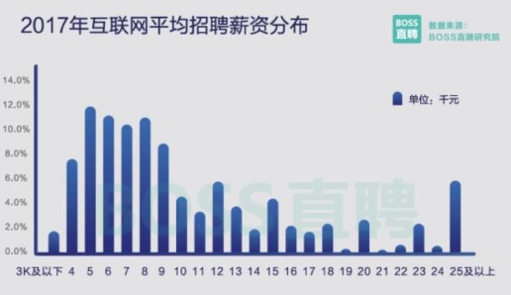

图1 互联网平均招聘薪资分布
2.2 不同地域对IT行业的薪资影响
同时考虑到不同地域的发展对IT行业的薪资影响，由于各地的发展状况不同，对人才的引进策略和需求量不同，所给到的薪资也出现了地域差。在最初的时候，北京，上海等地由于处于快速发展的时候，在整体的大环境，对高科技人才的需求是远远大于其他落后发展的地域。但当其他地域也逐渐跟上时代的步伐，进入到服务业高速发展的时候，信息技术需求的增加，使得人才的流向发生改变，此时所提供的薪资也不会和已发展起的城市相差巨大。从数据来看平均月薪最高的十大城市中，北京依旧位居榜首，成都这一年发展迅速，相较于16年增长了23.7%（见图2）。高技术人才争夺战已经全面展开，并与此同时的是这几座城市的薪资差距也逐渐减小（见图3）。
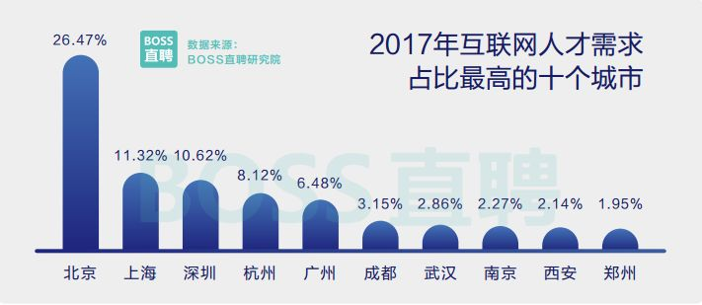

图2 互联网人才需求城市分布
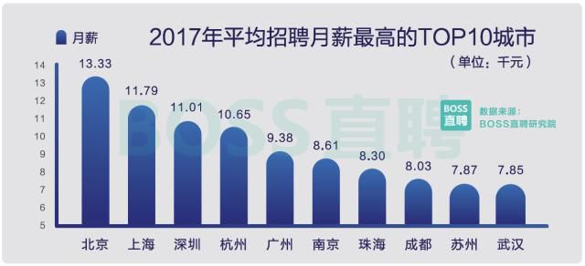

图3 平均月薪的对比
从IT行业的薪资变化可以发现，薪资的高低变化受到多种因素的影响，但最终的薪资水平始终是由市场所调控的，在需求飞速增长之时伴随的是薪资的巨大增幅（见图4）。当一个领域已经发展到一定的时候时，社会对这种人才的需求是处于供大于求的，各种水平的技术人员所给予的薪资也会有着巨大的差距。但是当人为地筛选人才时，由于高水平的人员的薪酬过高，很少的公司能够承担这样的费用，对较低要求人才的需求又逐渐增加，同时也降低了薪资。
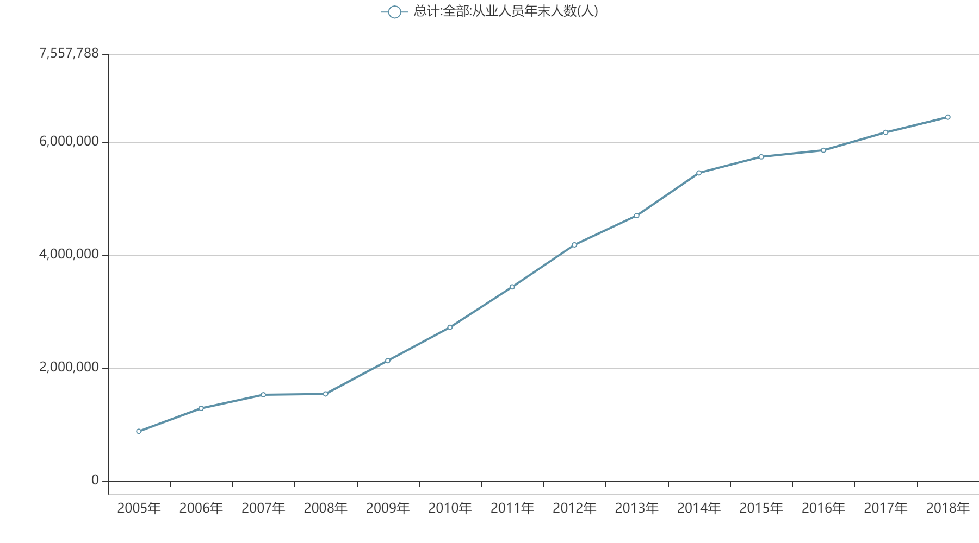
（ａ）2005-2018ＩＴ从业人员数量变化
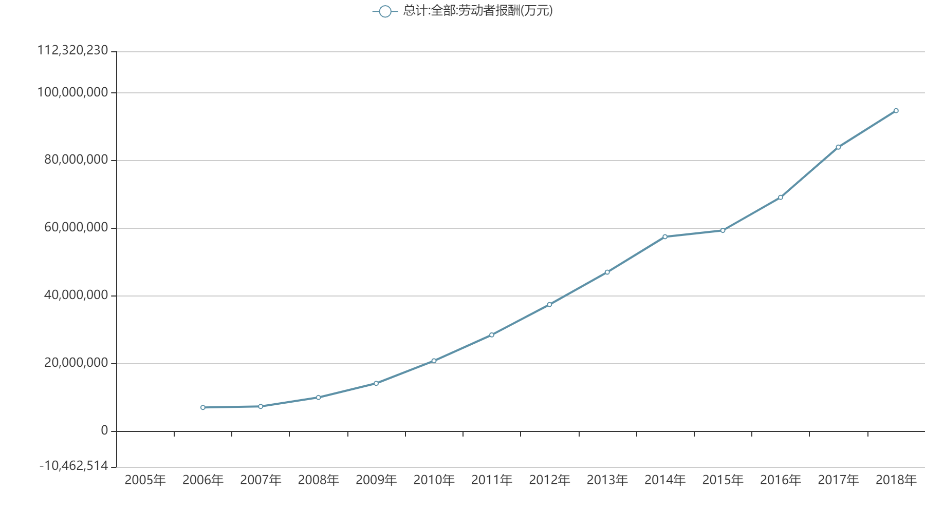
（ｂ）2005-2018ＩＴ从业人员薪资变化
图4 人员需求与薪资的对比[3]
同时借助城市现代化发展的契机，IT行业的高科技人才相对于其他的行业人员有着更大的发展前景和更多的需求。站在社会发展的前沿，拥有着最先进的科学水平的IT从业人员有着更高的薪资。但和上述分析的同样结果是：这种高薪的状况并可能一直存在着，不仅仅因为着城市的发展到一定的程度需要其他方面的人才需求，也是因为着市场已达到饱和。但是由于其他城市的发展，已达到饱和城市的IT行业的人员会流向这些正在发展的城市，因为技术的存在仍有着较高的薪资。

- 分析方法
本文依据IT行业的发展历程，通过横向对比，考虑到同一时期ＩＴ行业内不同领域的薪资差异，了解到当下热门的行业方向相较于其他已经成熟的行业会有着更高的薪资。同时对于不同发展程度城市之间的薪资对比，具有更高发展程度的城市会有着更高的需求，由此而提供的薪资也相应更高。与此同时，通过纵向对比，不难发现在ＩＴ行业从事人员数量飞速发展之时，其获得的收入也有着很高的增长。

- 结论
最终可以得知，由于ＩＴ行业始终是走在科技的最前沿，随着新技术的发现和应用，该方面的人员需求和薪酬就会有着较大的涨幅。但无论是从哪方面进行考虑和分析，之后随着该行业的发展，人才市场达到饱和，薪资便会有一定的下落。

参考文献

- 个人图书馆. [2018的七个IT薪酬和招聘趋势.[EB/OL]. [2017-11-14］.http://www.360doc.com/content/17/1114/11/27972427_703698145.shtml．
- 知乎.2017年IT行业人才趋势分析，程序员的普遍薪资有多少?. [EB/OL]. [2018-12-21］.https://zhuanlan.zhihu.com/p/33112490
- 国研网.2005-2018信息技术行业人员数据.[DB/OL].http://data.drcnet.com.cn/dataTable?id=72&structureId=955

